МНЕМОТАБЛИЦЫ

Логопедический сайт БОЛТУНИШКА: http://www.boltun-spb.ru
Материал сайта: Аверина Кристина: k_averina@mail.ru
Дизайн сайта: Сосновская Наталья: sosnasha@mail.ru

«Кармашки»

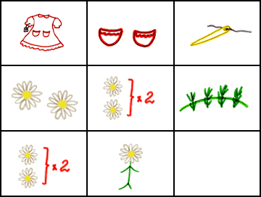

Есть на новом платье у меня кармашки. | На кармашках этих | вышиты
ромашки. | Ромашки, ромашки, | будто луговые.
Ромашки, ромашки, | словно как живые.

